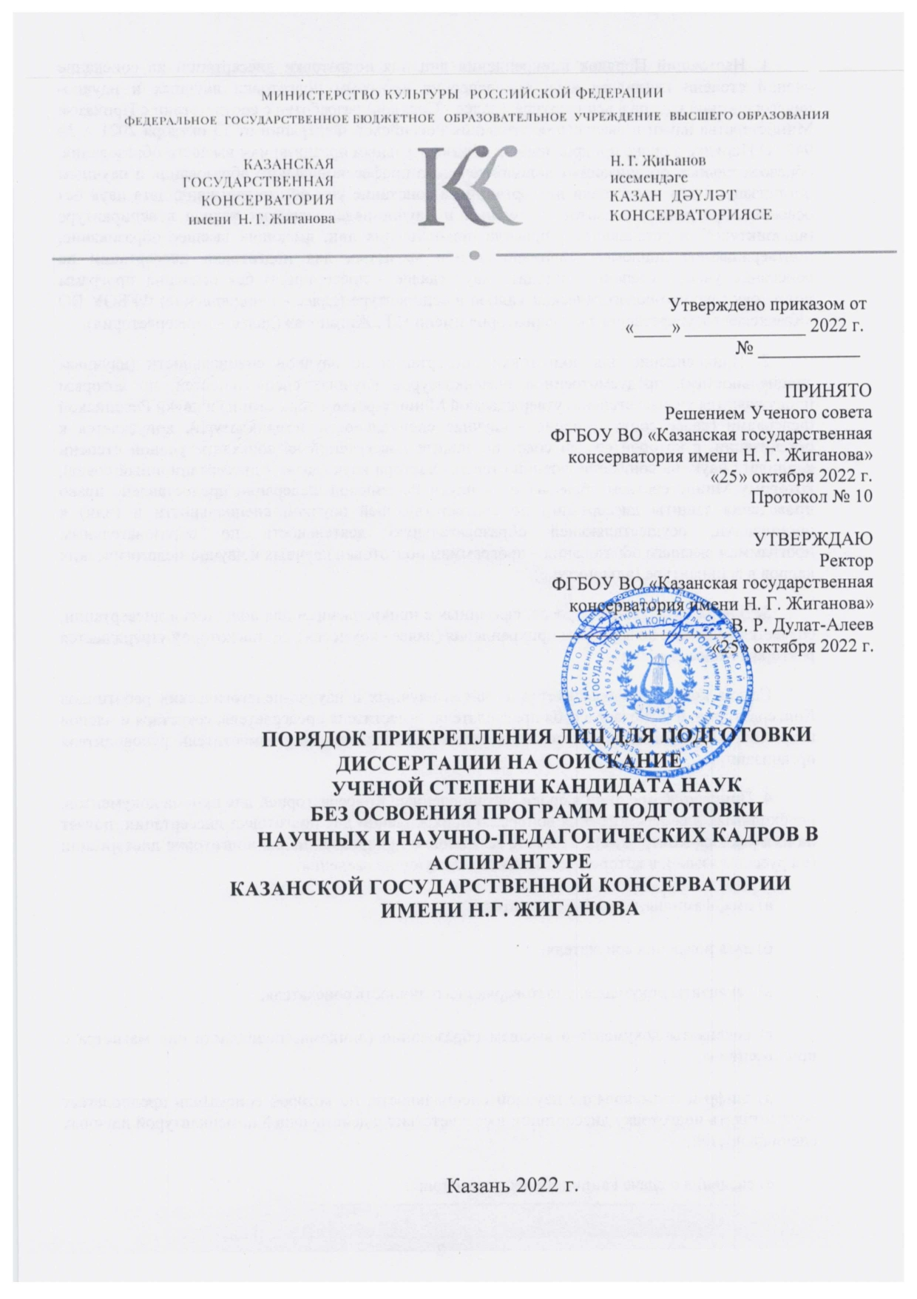
1. Настоящий Порядок прикрепления лиц для подготовки диссертации на соискание ученой степени кандидата наук без освоения программ подготовки научных и научно-педагогических кадров в аспирантуре (далее - Порядок) разработан с соответствии с Приказом Министерства науки и высшего образования Российской Федерации от 13 октября 2021 г. № 942 “О Порядке и сроке прикрепления к образовательным организациям высшего образования, образовательным организациям дополнительного профессионального образования и научным организациям для подготовки диссертации на соискание ученой степени кандидата наук без освоения программы подготовки научных и научно-педагогических кадров в аспирантуре (адъюнктуре)” и устанавливает правила прикрепления лиц, имеющих высшее образование, подтвержденное дипломом специалиста или магистра, для подготовки диссертации на соискание ученой степени кандидата наук (далее - диссертация) без освоения программ подготовки научно-педагогических кадров в аспирантуре (далее - прикрепление) ФГБОУ ВО «Казанская государственная консерватория имени Н.Г. Жиганова» (далее – Консерватория).
2. Прикрепление для подготовки диссертации по научной специальности (научным специальностям), предусмотренной номенклатурой научных специальностей, по которым присуждаются ученые степени, утверждаемой Министерством образования и науки Российской Федерации (далее соответственно - научная специальность, номенклатура), допускается к организации, в которой создан совет по защите диссертаций на соискание ученой степени кандидата наук, на соискание ученой степени доктора наук (далее - диссертационный совет), которому Министерством образования и науки Российской Федерации предоставлено право проведения защиты диссертаций по соответствующей научной специальности и (или) к организации, осуществляющей образовательную деятельность по образовательным программам высшего образования – программам подготовки научных и научно-педагогических кадров в аспирантуре (адъюнктуре).
3. Для рассмотрения вопросов, связанных с прикреплением для подготовки диссертации, создается комиссия по вопросам прикрепления (далее - комиссия), состав которой утверждается ректором Консерватории.
Состав комиссии формируется из числа научных и научно-педагогических работников Консерватории, и включает в себя председателя, заместителя председателя, секретаря и членов комиссии. Председателем комиссии является руководитель или заместитель руководителя организации.
4. Прикрепляемое лицо в сроки, установленные Консерваторией для приема документов, необходимых для рассмотрения вопроса о прикреплении для подготовки диссертации, подает на имя ректора Консерватории личное заявление о прикреплении для подготовки диссертации (на русском языке), в котором указываются следующие сведения:
а) имя, фамилия, отчество соискателя;
б) дата рождения соискателя;
в) реквизиты документа, удостоверяющего личность соискателя;
г) реквизиты документа о высшем образовании (диплома специалиста или магистра с приложением);
д) шифр и наименование научной специальности, по которой соискатель предполагает осуществлять подготовку диссертации в соответствии с действующей номенклатурой научных специальностей;
е) сведения о сдаче кандидатских экзаменов;
ж) контактная информация: почтовый адрес, телефон (при наличии), факс (при наличии), адрес электронной почты (при наличии);
з) способ информирования о ходе рассмотрения вопроса о прикреплении в качестве соискателя (по телефону или электронной почте).
Факт согласия заверяется личной подписью соискателя.
Форма заявления для прикрепления в качестве соискателя приведена в Приложении 1.
5. К заявлению о прикреплении в качестве соискателя прилагаются:
а) копия документа, удостоверяющего личность прикрепляющегося лица;
б) копия диплома специалиста или магистра, обладателем которого является прикрепляющееся лицо, и приложения к нему;
в) список (на русском языке) опубликованных прикрепляющимся лицом (в том числе в соавторстве) научных работ, подписанный прикрепляющимся лицом (при наличии);
г) удостоверение (справка) о сдаче кандидатских экзаменов (при наличии);
д) экспертиза материалов в виде выписки из протокола заседания кафедры.
В случае личного обращения прикрепляющееся лицо представляет оригиналы указанных документов. В этом случае их копии изготавливаются комиссией самостоятельно.
6. В заявлении о прикреплении для подготовки диссертации фиксируется факт согласия прикрепляемого лица на обработку его персональных данных, содержащихся в документах и материалах, представленных им для рассмотрения вопроса о прикреплении для подготовки диссертации, в порядке, установленном законодательством Российской Федерации о персональных данных.
Факт согласия заверяется личной подписью прикрепляемого лица.
7. В случае представления прикрепляемым лицом заявления, содержащего не все сведения, предусмотренные пунктом 4 настоящего Порядка, и (или) представления документов, необходимых для рассмотрения вопроса о прикреплении для подготовки диссертации, указанных в пункте 5 настоящего Порядка, не в полном объеме Консерватория возвращает документы прикрепляемому лицу.
8. При принятии документов, необходимых для рассмотрения вопроса о прикреплении для подготовки диссертации, на каждое прикрепляющееся лицо заводится личное дело, в котором хранятся все сданные им документы и материалы, а также материалы, формируемые в процессе рассмотрения вопроса о прикреплении.
В случае прикрепления к организации в личное дело вносятся также материалы, формируемые в процессе подготовки диссертации прикрепленным лицом.
9. Если в процессе рассмотрения документов и материалов, представленных прикрепляющимся лицом для принятия решения о прикреплении для подготовки диссертации, выявлены факты представления недостоверной информации, в отношении этого лица комиссией принимается решение об отказе в прикреплении.
10. В целях прикрепления для подготовки диссертации наиболее способных и подготовленных к самостоятельной научной деятельности лиц комиссия осуществляет отбор среди лиц, представивших документы в соответствии с пунктами 4 и 5 настоящего Порядка.
11. По результатам отбора в срок не позднее 30 рабочих дней со дня приема документов, необходимых для рассмотрения вопроса о прикреплении для подготовки диссертации, Консерватория уведомляет прикрепляющееся лицо о принятом комиссией решении о прикреплении или об отказе в прикреплении (с обоснованием решения об отказе в прикреплении) способом, указанным в заявлении прикрепляющегося лица.
12. В течение 10 рабочих дней после принятия комиссией решения о прикреплении лица с этим лицом заключается договор о прикреплении для подготовки диссертации, в котором в том числе указываются условия и срок подготовки диссертации, иные условия, не противоречащие законодательству Российской Федерации.
13. В течение 10 рабочих дней после заключения договора о прикреплении для подготовки диссертации ректор издает приказ о прикреплении лица к Консерватории (далее - приказ).
14. Приказ в течение 3 рабочих дней после его издания размещается на официальном сайте Консерватории в сети Интернет сроком на три года.
15. Лица, прикрепленные к Консерватории в соответствии с приказом и договором, уведомляются об этом в течение 5 рабочих дней после издания приказа способом, указанным в заявлении о прикреплении для подготовки диссертации.
16. Не позднее 30 календарных дней с даты прикрепления Соискателю назначается научный руководитель, утверждается индивидуальный план работы, в рамках которого обосновывается выбор темы будущей диссертации и определяются основные этапы её подготовки, включая подготовку и сдачу кандидатских экзаменов (при необходимости).
17. Тема диссертационного исследования соискателя и индивидуальный план его работы обсуждаются на заседании кафедры, к которой прикреплен соискатель. По результатам проведенного обсуждения выносится решение кафедры о возможности представления темы диссертации соискателя на утверждение Ученого совета Консерватории.
18. В ходе рассмотрения темы диссертационного исследования соискателя Ученый совет Консерватории принимает решение об утверждении данной темы или ее отклонении с соответствующей рекомендацией. В последнем случае, кафедра повторно обсуждает тему и индивидуальный план работы и выносит их на утверждение Ученым советом Консерватории.
19. Соискатель периодически отчитывается на заседании кафедры о ходе выполнения диссертационного исследования. Отчеты соискателя и его научного руководителя о ходе выполнения индивидуального плана подготовки диссертации периодически (не реже одного раза в год) заслушиваются на заседании кафедры. На основе отчета принимается решение об аттестации или не аттестации соискателя за определенный этап индивидуального плана подготовки диссертации. Выписки из протокола заседания кафедры об аттестации (или не аттестации) соискателя о выполнении определенного этапа подготовки диссертации хранятся в личном деле соискателя.
20. Соискатель, не выполняющий индивидуальный план подготовки диссертации, подлежит отчислению с расторжением договора о прикреплении в качестве соискателя.
21. Соискатель, прикрепленный к Консерватории для подготовки диссертации, обязан в полном объеме выполнить индивидуальный план подготовки диссертации и в установленные сроки представить диссертацию к предварительному рассмотрению и защите.
22. Соискатель осуществляет работу над диссертацией в тесном взаимодействии с научным руководителем, согласует с ним все этапы реализации индивидуального плана, вносит необходимые коррективы в процесс его выполнения.
23. Соискатель обязан выполнять в установленные сроки условия, содержащиеся в договоре о прикреплении в качестве соискателя.
24. Условия заключения договора о прикреплении в качестве соискателя
а) Прикрепление соискателя к Консерватории осуществляется на основе договора, заключаемого при прикреплении (далее - договор о прикреплении);
б) Договор о прикреплении может заключаться на срок не более трех лет в зависимости от срока оформления соискательства для написания диссертации;
Приложение 1
Ректору
ФГБОУ ВО «Казанская государственная
консерватория имени Н.Г. Жиганова»
В.Р. Дулат-Алееву
________________________________
фамилия, имя, отчество (полностью)
________________________________________________________

З А Я В Л Е Н И Е
Прошу прикрепить меня соискателем для подготовки диссертации на соискание ученой степени кандидата наук по научной специальности __________________________________________________________________
шифр и наименование научной специальности
По кафедре________________________________________________________
Дата рождения________________________________________________________________
Сведения о гражданстве________________________________________________________
Реквизиты документа, удостоверяющего личность, когда и кем выдан_____________________________________________________________________________________________________________________________________________________
Сведения о предыдущем уровне образования и документе об образовании, его подтверждающем ______________________________________________________________
_____________________________________________________________________________
_____________________________________________________________________________
Нуждаемость в предоставлении общежития ____________________________
Сведения о сданных экзаменах кандидатского минимума:
1.История и философия науки____________________________________________________
2. Иностранный язык ___________________________________________________________
3. Специальность______________________________________________________________
Способ информирования о ходе рассмотрения вопроса о прикреплении в качестве соискателя (контактная информация):
e-mail ______________________________________________
телефон _____________________________________________
С копиями лицензии на осуществление образовательной деятельности, свидетельства о государственной аккредитации Казанской государственной консерватории имени Н.Г. Жиганова (в том числе через информационные системы общего пользования), Положением о прикреплении лиц для подготовки диссертации на соискание ученой степени кандидата наук без освоения программ подготовки научно-педагогических кадров в аспирантуре ознакомлен(а)____________________________
подпись
На обработку своих персональных данных согласен(на) _________________________
подпись
Об ответственности за достоверность сведений, указываемых в заявлении проинформирован(а) ____________________________
подпись

«____» _________________20___г.

Подпись_________________________

